Основы промышленного программирования | Д25

СОЗДАНИЕ ИГРЫ 2048 НА ЯЗЫКЕ ПРОГРАММИРОВАНИЯ PYTHON С ПОМОЩЬЮ БИБЛИОТЕКИ ARCADE

Участники:
Ученик 11 класса Светличный Андрей.
Ученица (?) класса
Королёва Арина
Ученик 8 класса
Правлоцкий Максим

Руководители:
Педагог ГБОУ Школа № 444 Королёва Наталия Александровна

Москва 2025
2. Введение
Создание небольшой компьютерной игры с помощью библиотеки arcade для улучшения навыков обращения с данной библиотекой.

3. Постановка задачи (Техническое задание)
Программа должна уметь:
1. Создавать главное меню.
2. В главном меню должна быть возможность просмотра правил и шансов
3. Выбор размера поля для игры
4. Реализация карты и механик
6. Определение допущенных ошибок и их исправление.
7. Улучшение программы

4. Описание проекта (структура)
Используются классы:
Game2048
MenuView
Rules
Chance
Основные использованные модули:
Arcade, json, os, random

5. Алгоритм работы программы
Краткий алгоритм работы:
1) Приложение выводит главное меню с окнами правил и шансов, а так же возможностью выбора размера игрового поля
2) Программа создает окно и выбранное поле, а так же два счетчика внизу – Score и Best.
3) При нажатии на стрелочки, плашки двигаются и соединяются, если такая возможность есть, в заданном направлении.
4) При сборе плитки с номером 2048 появляется соответствующая надпись, при проигрыше соответственно.

6. Пример кода
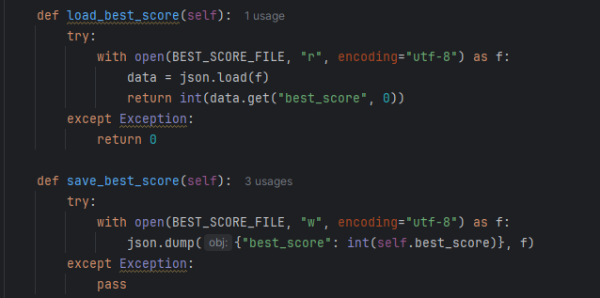
Создание, загрузка и сохранение счетчика Best_score.

7. Результаты работы
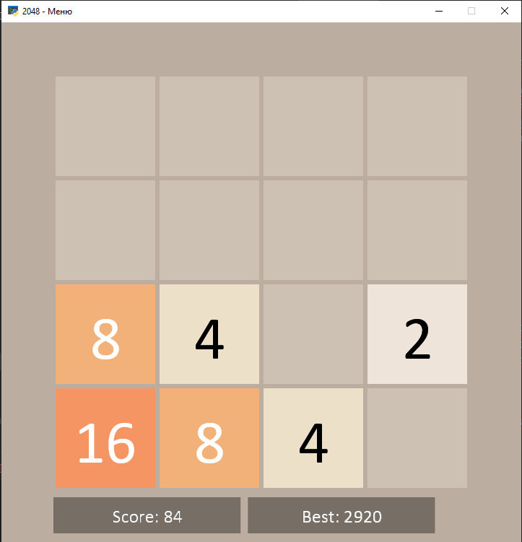

Основные функции реализованы, но есть к чему расти.

8. Заключение
Мы успешно создали собственную игру с помощью библиотеки arcade и отточили свои навыки работы с ней. Также наш уровень командного понимания тоже повысился.

